ОГЛАВЛЕНИЕ

ВВЕДЕНИЕ...................................................................................................................4
1 ОБЩАЯ ХАРАКТЕРИСТИКА МЕСТА ПРОХОЖДЕНИЯ ПРАКТИКИ..........5
2 ИНДИВИДУАЛЬНОЕ ЗАДАНИЕ ..........................................................................6
ЗАКЛЮЧЕНИЕ..........................................................................................................16
СПИСОК ИСПОЛЬЗОВАННЫХ ИСТОЧНИКОВ.................................................17

3
ВВЕДЕНИЕ

Производственная практика — вид учебной деятельности студентов, направленный на закрепление и углубление полученных теоретических знаний, приобретение практических навыков и умений, необходимых для будущей профессиональной деятельности. Производственная практика предполагает непосредственное участие студента в работе конкретной организации и соответствует профилю обучения.
Для успешного прохождения практики необходимо:
— внимательно ознакомиться с программой практики;
— активно участвовать в выполнении практических заданий;
— ответственно относиться к поручениям руководителя практики.
Данная практика проходила в период с 01 декабря 2025 г. по 14 декабря 2025 г. на предприятии ООО «КРАФТ ИНЖЕНЕРИНГ» (г. Ижевск). Основной вид деятельности организации — ремонт машин и оборудования.

4
1 ОБЩАЯ ХАРАКТЕРИСТИКА МЕСТА ПРОХОЖДЕНИЯ ПРАКТИКИ

Производственная практика проходила с 01 декабря 2025 г. по 14 декабря 2025 г. на предприятии ООО «КРАФТ ИНЖЕНЕРИНГ» (г. Ижевск). Основной вид деятельности — ремонт машин и оборудования. Предприятие выполняет полный цикл ремонтно-восстановительных работ: диагностику, техническое обслуживание и текущий ремонт автотранспорта.
Производственная база включает ремонтный цех с подъёмниками, диагностическим оборудованием и слесарными постами. В ходе практики была изучена структура предприятия, материально-техническая база, организация рабочих мест. Особое внимание уделялось вопросам технического обслуживания и диагностики узлов и агрегатов автотранспортных средств.
Предприятие располагает несколькими производственными участками: участок диагностики, слесарно-механический участок, участок ремонта топливной аппаратуры, сварочный пост и пост технического обслуживания.
Особое внимание на предприятии уделяется технике безопасности. При входе в цех проводится обязательный инструктаж, на каждом посту размещены памятки по безопасному выполнению работ. Все сотрудники обеспечены спецодеждой и средствами индивидуальной защиты. Регулярно проводится проверка состояния инструмента, подъёмников и электрооборудования.
За время практики было проведено ознакомление с реальным производственным процессом, освоена работа с диагностическим оборудованием и пневмоинструментом, выполнена дефектовка узлов и составление заявок на запасные части.
5
2 ИНДИВИДУАЛЬНОЕ ЗАДАНИЕ

В рамках производственной практики на предприятии ООО «КРАФТ ИНЖЕНЕРИНГ» было выполнено индивидуальное задание по теме «Техническое обслуживание и диагностика аккумуляторных батарей автотранспортных средств». В процессе выполнения задания были изучены особенности функционирования аккумуляторных батарей грузовых автомобилей и методы поддержания их в рабочем состоянии. Особое внимание уделено организации работ по текущему ремонту, проверке и испытанию узлов и приборов электрооборудования. Цель ремонтных работ заключается в обеспечении стабильной и безопасной эксплуатации транспортных средств, поддержании их оптимального технического состояния.
В ходе практики были выполнены работы по проверке плотности электролита и степени заряженности аккумуляторной батареи. Аккумуляторная батарея является важным элементом электрооборудования автомобиля, от её состояния зависит надёжность пуска двигателя и работа всех электрических систем. Своевременное обслуживание аккумулятора позволяет избежать отказов в эксплуатации и продлить срок его службы.
2.1 Оборудование и инструменты для диагностики аккумуляторных батарей
Для проведения проверки плотности электролита и степени заряженности батареи требуются следующие инструменты и материалы: ареометр, защитные очки и перчатки (электролит — это кислота), термометр для корректировки измерений, мультиметр, нагрузочная вилка.
6
Ареометр представляет собой стеклянный поплавок, помещённый в корпус с резиновой грушей и заборной трубкой. Принцип измерения основан на законе Архимеда: плотность электролита тем выше, чем выше всплывает поплавок. Перед каждым измерением ареометр должен быть чистым и сухим.
Проверка уровня заряда аккумулятора может производиться несколькими способами: измерение напряжения на клеммах мультиметром, измерение плотности электролита ареометром, а также с помощью нагрузочной вилки, которая имитирует пусковой ток стартера. Наиболее точным и информативным методом является измерение плотности электролита, так как этот показатель напрямую коррелирует со степенью заряженности батареи.
Зависимость между напряжением на клеммах аккумулятора и степенью заряженности следующая: 12,7 В и выше соответствует 100 % заряду, 12,4 В — 75 % заряду, 12,2 В — 50 %, 12,0 В — 25 %, а при напряжении ниже 11,9 В аккумулятор считается полностью разряженным.
2.2 Характеристики обслуживаемых аккумуляторных батарей
Современные автомобильные аккумуляторные батареи, используемые на грузовых автомобилях предприятия ООО «КРАФТ ИНЖЕНЕРИНГ», относятся к необслуживаемым и малообслуживаемым типам. Наибольшее распространение получили свинцово-кислотные аккумуляторы, отличающиеся надёжностью и способностью отдавать высокие пусковые токи. Номинальное напряжение полностью заряженной батареи составляет 12 В, а ёмкость варьируется от 110 до 230 А·ч в зависимости от модели автомобиля и условий эксплуатации.

7
Для грузовых автомобилей КамАЗ применяются батареи ёмкостью 190 А·ч, способные обеспечить уверенный пуск двигателя при температурах до –30 °С. Аккумуляторная батарея состоит из шести банок (элементов), каждая из которых выдаёт напряжение 2,1 В в заряженном состоянии. Корпус батареи изготавливается из ударопрочного полипропилена, устойчивого к воздействию электролита и механическим повреждениям.
Электролит, используемый в свинцово-кислотных аккумуляторах, представляет собой водный раствор серной кислоты с концентрацией 35–37 %. Нормальная плотность электролита для средней климатической зоны России при температуре 25 °С должна составлять 1,27 г/см³ для полностью заряженного аккумулятора. При плотности 1,20 г/см³ и ниже аккумулятор считается разряженным и требует заряда.
2.3 Техника безопасности при обслуживании аккумуляторных батарей
Работа с электролитом требует строгого соблюдения мер безопасности: обязательное использование защитных очков, резиновых перчаток и спецодежды. При попадании электролита на кожу необходимо немедленно промыть поражённый участок большим количеством воды, после чего обработать 10 % раствором пищевой соды для нейтрализации кислоты.
При откручивании крышек банок следует соблюдать осторожность, так как под крышками может скапливаться гремучий газ (смесь водорода и кислорода), выделяющийся при заряде аккумулятора. Категорически запрещается использовать открытый огонь вблизи заряжаемого аккумулятора и курить в помещении зарядной станции.

8
Все работы по обслуживанию аккумуляторов на предприятии производятся в специально оборудованном помещении с принудительной вентиляцией. На рабочем месте обязательно наличие аптечки с нейтрализующими растворами, средств индивидуальной защиты и пожарного инвентаря. Каждый работник перед допуском к обслуживанию аккумуляторных батарей проходит инструктаж по технике безопасности с соответствующей записью в журнале инструктажа.
Процедура снятия аккумулятора с автомобиля требует соблюдения определённой последовательности действий. В первую очередь отключается отрицательная клемма, затем положительная. Это необходимо для предотвращения короткого замыкания при случайном касании металлическим инструментом кузова автомобиля.
2.4 Порядок выполнения диагностики аккумуляторной батареи
Перед началом работы следует снять аккумулятор с автомобиля, зарядить его и дать ему постоять несколько часов для стабилизации параметров.
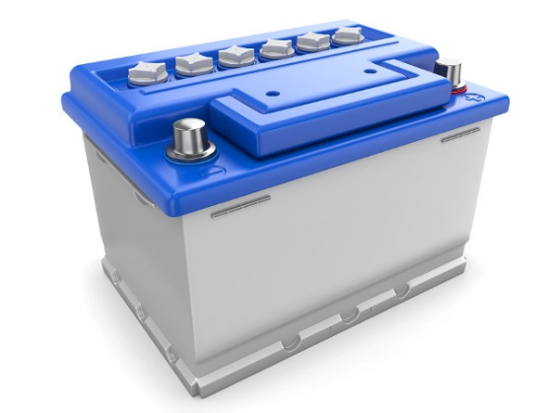
Рисунок 1 — Автомобильный аккумулятор

9
Помимо проверки плотности электролита, важным этапом технического обслуживания аккумуляторной батареи является визуальный осмотр её корпуса на предмет трещин, вздутий и подтёков электролита. Нарушение герметичности корпуса недопустимо, так как это приводит к вытеканию электролита, коррозии клемм и элементов крепления батареи. При обнаружении механических повреждений аккумулятор подлежит замене.
Клеммы батареи должны быть чистыми и плотно затянутыми, так как плохой контакт приводит к нагреву клемм, падению напряжения в бортовой сети и затруднённому пуску двигателя.
Перед откручиванием крышек банок аккумулятора необходимо тщательно очистить поверхность крышки батареи от грязи и пыли с помощью ветоши, чтобы исключить попадание посторонних частиц внутрь банок.
Далее нужно открутить крышки банок аккумулятора (рис. 2), чтобы обеспечить доступ к электролиту. Для этого используется специальный ключ либо широкая отвёртка.
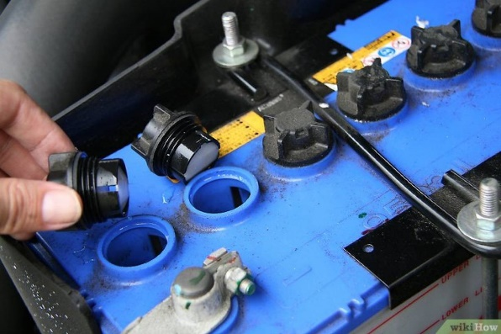
Рисунок 2 — Аккумулятор с открученными крышками

10
Перед проведением зарядных работ аккумулятор должен быть очищен от загрязнений, а вентиляционные отверстия в пробках банок прочищены для обеспечения свободного выхода газов.
После того как крышки откручены, необходимо опустить ареометр (рис. 3) в каждую банку и измерить плотность электролита. Показания следует записывать для каждой банки отдельно.
Рисунок 3 — Ареометр для измерения плотности электролита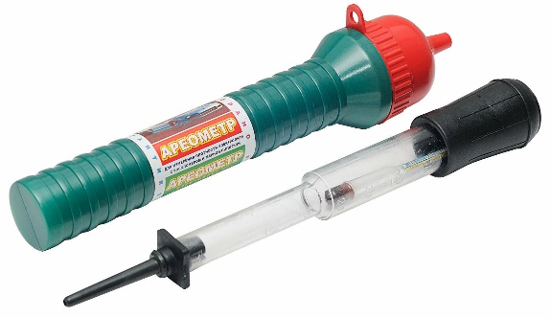
Рисунок 3 — Ареометр для измерения плотности электролита
При проведении измерений ареометром необходимо следить за тем, чтобы поплавок свободно плавал в электролите, не касаясь стенок корпуса ареометра. Заборная трубка должна быть опущена так, чтобы её конец находился на расстоянии не менее 10 мм от верхней кромки пластин аккумулятора. После набора электролита в корпус ареометра следует подождать 2–3 секунды до полной остановки колебаний поплавка, после чего снять показания по шкале.
Важно помнить, что уровень глаз при снятии показаний должен находиться на уровне поверхности электролита, чтобы избежать ошибки из-за параллакса. Измерения проводятся последовательно во всех банках аккумулятора, показания заносятся в журнал учёта технического обслуживания.
11
Измерение плотности производится при температуре электролита 25 °С. Если температура отличается, необходимо вводить температурную поправку: при повышении температуры на каждый градус выше 25 °С показания ареометра увеличиваются на 0,0007 г/см³, а при понижении — уменьшаются на ту же величину.
Температура электролита при измерении плотности оказывает существенное влияние на точность показаний. В реальных условиях эксплуатации аккумулятора температура электролита редко соответствует эталонным 25 °С, поэтому применение температурной поправки является обязательным условием получения достоверных результатов. В условиях автотранспортного предприятия рекомендуется проводить измерения при температуре электролита не ниже +10 °С и не выше +35 °С, так как за пределами этого диапазона точность измерений значительно снижается.
После завершения измерений плотности во всех банках необходимо проанализировать полученные данные. Разброс показаний плотности между отдельными банками не должен превышать 0,02–0,03 г/см³. Если разброс превышает указанные значения, это может свидетельствовать о наличии короткозамкнутого элемента, сульфатации пластин или недостаточном перемешивании электролита после доливки дистиллированной воды. В таких случаях аккумулятор подлежит дополнительной диагностике или замене.
После фиксации замеров во всех банках необходимо сравнить полученные значения со справочной таблицей плотности электролита (рис. 4).

12
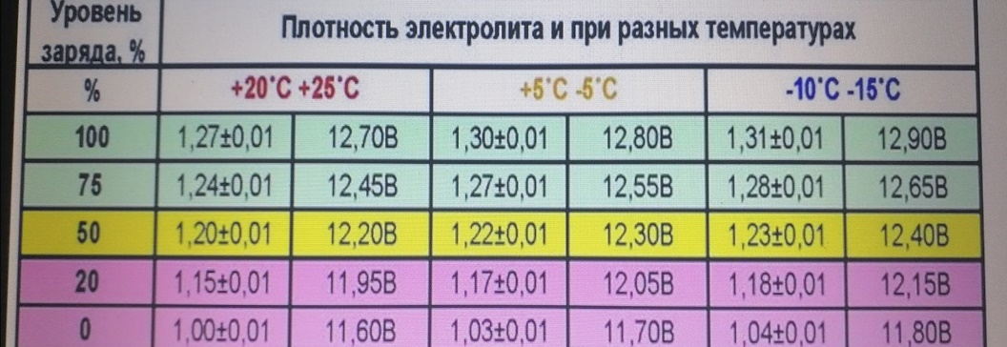
Рисунок 4 — Таблица плотности электролита
2.5 Корректировка плотности электролита
При несоответствии замеров с таблицей плотности электролита необходимо провести корректирующие действия:
— если плотность во всех банках равномерно ниже нормы (1,20–1,24 г/см³), аккумулятор необходимо поставить на заряд. Заряд производится током, равным 10 % от номинальной ёмкости батареи (для батареи 190 А·ч — током 19 А), в течение 10–12 часов до достижения плотности 1,27 г/см³;
— если плотность в отдельных банках отличается от других более чем на 0,04 г/см³, это свидетельствует о неисправности данного элемента (сульфатация пластин, короткое замыкание);
— при высокой плотности (выше 1,30 г/см³) в банку доливается дистиллированная вода с помощью резиновой груши с наконечником, после чего производится заряд аккумулятора в течение 1–2 часов для перемешивания электролита;

13
— при низкой плотности (ниже 1,20 г/см³) и при условии, что батарея полностью заряжена, доливается электролит плотностью 1,40 г/см³ до достижения нормы.
Важно помнить, что при корректировке плотности доливать в банки следует только дистиллированную воду, так как при кипении электролита испаряется именно вода, а серная кислота остаётся в растворе. После любых корректировок плотности аккумулятор должен проработать не менее 30 минут под нагрузкой для естественного перемешивания электролита.
Процесс заряда аккумулятора после проведения корректирующих действий является ответственной операцией, требующей постоянного контроля. Зарядное устройство подключается к клеммам аккумулятора с соблюдением полярности: плюс к плюсу, минус к минусу. Плотность электролита в процессе заряда постепенно увеличивается и достигает максимального значения к моменту полного заряда. Признаками окончания заряда являются: достижение плотности электролита 1,27 г/см³ и её стабилизация в течение 2–3 часов, а также обильное газовыделение (кипение) во всех банках. Не следует допускать перезаряда аккумулятора, так как это приводит к ускоренному разрушению положительных пластин и снижению срока службы батареи.
При длительном хранении аккумуляторной батареи происходит процесс саморазряда, при котором плотность электролита снижается в среднем на 0,001–0,002 г/см³ в сутки в зависимости от температуры окружающей среды. Для компенсации саморазряда рекомендуется проводить подзаряд аккумулятора не реже одного раза в два месяца, даже если батарея не эксплуатируется.

14
ЗАКЛЮЧЕНИЕ

В результате прохождения производственной практики на предприятии ООО «КРАФТ ИНЖЕНЕРИНГ» в период с 01 декабря 2025 г. по 14 декабря 2025 г. были закреплены практические навыки, необходимые для работы по специальности «Эксплуатация автомобильного транспорта». Получены знания о современных технологиях и оборудовании, используемых на предприятии.
В ходе практики были выполнены следующие виды работ: визуальный осмотр и дефектовка аккумуляторных батарей, измерение плотности электролита ареометром, проверка степени заряженности батарей мультиметром и нагрузочной вилкой, корректировка плотности электролита, заряд аккумуляторных батарей, оформление записей в журнале учёта технического обслуживания.
Производственная практика позволила оценить собственные профессиональные качества, ознакомиться с требованиями к сотрудникам предприятия и перспективами карьерного роста в сфере технического обслуживания и ремонта автотранспортных средств.
Полученные в ходе производственной практики навыки обслуживания аккумуляторных батарей являются важной частью профессиональной подготовки специалиста по эксплуатации автомобильного транспорта и будут востребованы в дальнейшей трудовой деятельности.

15

СПИСОК ИСПОЛЬЗОВАННЫХ ИСТОЧНИКОВ

1. Brembo Parts. Как измерить плотность электролита [Электронный ресурс]. — URL: https://www.bremboparts.com/europe/ru/ (дата обращения: 11.12.2025).
2. Проверка электролита аккумуляторной батареи [Электронный ресурс]. — URL: https://clc.li/lxKbK (дата обращения: 11.12.2025).
3. WikiHow. Обслуживание автомобильных аккумуляторов [Электронный ресурс]. — URL: https://ru.wikihow.com/проводить-обслуживание-автомобильных-аккумуляторов (дата обращения: 11.12.2025).
4. Таблица плотности электролита [Электронный ресурс]. — URL: https://a.d-cd.net/HL4DZhL15OJz9WTEYIa4UwhXWOE-1920.jpg (дата обращения: 11.12.2025).

16

